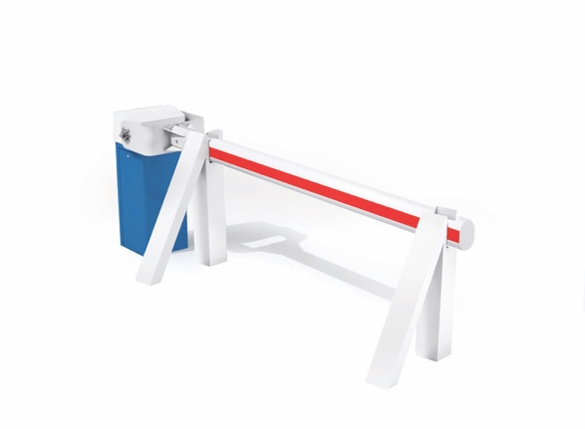
Cahier des charges technique LBA86 AVB

La conception de la barrière automatique en fera un appareil robuste conçu pour un fonctionnement intensif et continu en environnement sensible.
Elle sera de type LA BARRIERE AUTOMATIQUE LBA 86 AVB
Les barrières devront être équipées de lisses droites ovales en aluminium renforcé et répondront aux spécifications suivantes :

Caractéristiques techniques :
- Fût et porte constitué d’une tôle DKP épaisseur 3mm traités par cataphorèse
- Capot en tôle aluminium 2mm traitée par phosphatation
- 10 000 manœuvres / jour
- Ouverture / fermeture entre 2,1 et 7,5 secondes
- Moteur triphasé et alimentation en 230 V mono

Équipements :
- Lisse axiale en aluminium renforcé :
  - 180 x 118mm droite : jusqu’à 6m00
- Étrier de fixation de lisse en acier renforcé
- Jeu de deux reposoirs AVB en acier de 200 x 200mm avec jambe de force, à sceller au sol
- Verrou électromécanique intégré dans le reposoir en bout de lisse
- Corps de barrière avec motoréducteur réversible anti-vandalisme
- Compensateur composé d’un ressort travaillant en compression
- Capteur inductif sans contact pour la gestion de la barrière.
- Maintien en position ouverte ou fermée
- Jeu de clés pour serrure de porte.
- Carte de commande intégrée ONE-C :
- Pilotage filaire ou par câble réseau ; plusieurs protocoles de communication (modbus TCP/IP, RS485)
- Interface de communication centralisée (écran à LEDs)
- Paramétrage et pilotage possible à distance via webserveur
- Gestion du moteur par variation de fréquence permettant de gérer :
  - Les rampes d'accélération et de freinage
  - Les vitesses à l'ouverture et à la fermeture
- Mise à jour par carte SD, 1 seul programme
- Bornier enfichable

Options à prévoir :
- Relevage automatique en cas de coupure de courant
- Pack anti-vandalisme (cerclage + cache-boulons + protections accessoires)
- Capot à Led (rouge / vert) asservi aux mouvements de la lisse
- Cellules IR de sécurité
- Détecteur de Boucles Magnétiques
- Interrupteur pompier triangle 11mm avec contacteur, monté sur le fût

Données techniques :
- MCBF (Nombre de cycles moyen sans panne) : 10 000 000 de cycles
- MTBF (Temps moyen de fonctionnement sans panne) : 15 000 heures
- Température d’utilisation : -30° +55°
- IP54

